Приказ № 32\3 от 29.08.2014 г

Директор МБОУ Сиговская СОШ

_________________ А.А Федоров

«Согласовано» На Совете школы Протокол №1 от.29.08.2014г

Образовательная программа Муниципального бюджетного общеобразовательного учреждения Сиговская средняя общеобразовательная школа

на 2014 - 2021 г.г

(с изменениями и дополнениями)

Д Касково 2014

Содержание:

Раздел 1 Введение. Пояснительная записка.

1. Цель и задачи образовательной программы
2. Нормативно-методическая база образовательной программы
3. Общие сведения о МБОУ Сиговская СОШ
4. Информационно-аналитический паспорт
5. Сведения о кадровом составе МБОУ Сиговская СОШ
6. Социальный состав обучающихся и их семей

Раздел 2. Организация образовательного процесса

1. Учебный пла
2. Учебный график
3. Система управления школой.
4. Программно-методическое сопровождение образовательного процесса
5. Материально-техническое обеспечение образовательного процесса
6. Программа воспитания.

Раздел 3. Качество подготовки выпускников

1. Сведения об обучающихся - победителях, призерах олимпиадах различного уровня за последние 3 года
2. Сведения об участии выпускников 9-х классов государственной итоговой аттестации в новой форме
3. Сведения об участии выпускников 11-х классов в ЕГЭ
4. Данные о выпускниках

Раздел 4. Характеристика социального заказа на образовательные услуги.

4.1 Характеристика социального заказа на образовательные услуги. Описание «модели» выпускника.

Раздел 5. Система оценки достижения планируемых результатов освоения образовательной программы

Раздел 6. Нормы оценки знаний, умений и навыков

Раздел 7. Приложения

1. Рабочие программы по предметам
2. . Локальные акты

Раздел 1. Введение. Пояснительная записка.

1.1 . Цель и задачи образовательной программы

Основная образовательная программа реализуется в Муниципальном общеобразовательном учреждении Сиговская средняя общеобразовательная школа на ступенях основного общего и среднего общего образования.

Данная программа разработана на период 2014-2021 годы в соответствии с требованиями, определенными Приказом МО и Н РФ от 05.03.2004 г. №1089 «Об утверждении федерального компонента государственных образовательных стандартов начального общего, основного общего и среднего (полного) общего образования».

Данная программа разработана с учетом ежегодных изменений и дополнений разделов : 1 (п.1.3.), 2 (пункты 2.1.,2.2); разделов 3,7.

Цель образовательной программы.

Создание условий для обучения и воспитания творческой, свободной личности, обладающей знаниями, умениями и навыками для реализации своих личных индивидуальных запросов, способный самоопределиться в будущей профессии, и жить в гармонии с миром и с собой, способной позитивно воздействовать на мир, решать проблемы общества и своевременно адаптироваться к изменениям, происходящим в мире.

Задачи:

* обеспечение гарантий прав детей на образование;
* создание и развитие механизмов, обеспечивающих демократическое управление школой;
* стимулирование творческого самовыражения учителя, раскрытия его профессионального и творческого потенциала, обеспечивающего интеллектуальное развитие каждого ученика в соответствии с его склонностями, интересами и возможностями;
* совершенствование программно-методического обеспечения учебного процесса в различных формах организации учебной деятельности;
* обновление содержания образования в свете использования современных инновационных, информационных и коммуникационных технологий в учебной деятельности;
* развитие профильного обучения старшеклассников;
* создание единого информационного образовательного пространства школы, интеграция общего и дополнительного образования;
* создание условий для развития и формирования у детей и подростков качеств толерантности, патриотизма.

Приоритетные направления:

* повышение качества образовательных услуг;
* формирование мировоззрения через организацию проектно-исследовательской и научной деятельности школьников;
* совершенствование профессионального уровня педагогов в области информационных технологий;
* сохранение, укрепление и формирование здоровья учащихся;
* развитие системы непрерывного образования, воспитательного потенциала поликультурной образовательной среды.

Механизмы реализации:

* создание школьной образовательной среды на основе интеграции классной, внеклассной и внешкольной деятельности ученика;
* расширение поля деятельности обучающихся и опора на формы интегрированной образовательной, творческой и социально направленной деятельности обучающихся;
* использование элементов современных инновационных педагогических технологий в организацию образовательного процесса и досуга обучающихся школы.

Принципы реализации образовательной программы:

Программно-целевой подход, который предполагает единую систему планирования и своевременного внесения корректив в планы.

Преемственность данной образовательной программы и программы образовательного учреждения, реализованной до 2013 года.

Информационная компетентность (психолого-педагогической, инновационной, информационной) участников образовательного процесса в школе.

Вариативность которая предлагает осуществление различных вариантов действий по реализации задач развития школы.

Включение в решение задач образовательной программы всех субъектов образовательного пространства.

Прогнозируемый результат:

* повышение уровня образованности школьников, успешное освоение ими системного содержания образования;
* проявление признаков самоопределения, саморегуляции, самопознания, самореализации личности школьника; обретение качеств: ответственности, самостоятельности, инициативности, развитого чувства собственного достоинства, конструктивности поведения;

творческая активность педагогического коллектива, развитие исследовательского подхода к педагогической деятельности, к инновационной деятельности, способность осуществлять ее на практике;

удовлетворенность трудом всех участников педагогического процесса.

Адресность образовательной программы

Образовательная программа МБОУ Сиговская сош адресована обучающимся 5-11 классов, их родителям (законным представителям), педагогическим работникам и другим заинтересованным лицам.

Зачисление в 5-11 классы МБОУ МБОУ Сиговская сош осуществляется на основании «Положения о порядке приёма граждан в муниципальное бюджетное общеобразовательное учреждение МБОУ Сиговская сош»

Характеристика обучающихся, которым адресована образовательная программа:

* 1. Возраст: 10-18 лет
  2. Состояние здоровья: 1-5 группы здоровья

Формы организации учебного процесса:

* + 1. В МБОУ МБОУ Сиговская сош

с учетом потребностей, возможностей личности и в зависимости объема обязательных занятий осуществляется:

* в очной, очно-заочной или заочной форме;
* в форме надомного обучения;
* в форме обучения по индивидуальным учебным планам.
  1. Вне МБОУ МБОУ Сиговская сош
* в форме семейного образования и самообразования.

1.2 . Нормативно-методической базой образовательной программы выступают следующие документы:

* Федеральным законом «Об образовании в Российской Федерации» от 29.12.2012 № 273 -ФЗ;
* Типовым положением об общеобразовательном учреждении, утвержденным постановлением Правительства РФ от 19.03.2001 № 196;
* Приказом МО и Н РФ от 05.03.2004 г. №1089 «Об утверждении федерального компонента государственных образовательных стандартов начального общего, основного общего и среднего (полного) общего образования»;
* Примерными программами начального, основного общего и среднего (полного) общего образования, рекомендованные письмом Департамента государственной политики в образовании МО и Н РФ от 07.06.2005г. № 03-1263;
* Приказом Министерства образования Российской Федерации от 09.03.2004 № 1312 «Об утверждении федерального базисного учебного плана и примерных учебных планов для образовательных учреждений Российской Федерации, реализующих программы общего образования»;
* Приказом Министерства образования и науки Российской Федерации от 20.08.2008г. № 241 «О внесении изменений в федеральный базисный учебный план и примерные учебные планы для образовательных учреждений Российской Федерации, реализующих программы общего образования, утверждённые приказом Министерства образования Российской Федерации от 09.03.2004;
* Приказом Министерства образования и науки Российской Федерации от 30.08.2010г. № 889 «О внесении изменений в федеральный базисный учебный план и примерные учебные планы для образовательных учреждений Российской Федерации, реализующих программы общего образования, утверждённые приказом Министерства образования Российской Федерации от 09.03.2004 № 1312 «Об утверждении федерального базисного учебного плана и примерных учебных планов для образовательных учреждений Российской Федерации, реализующих программы общего образования»;
* Приказом Министерства образования и науки РФ от 31.03.2014г. № 253 «Об утверждении федерального перечня учебников, рекомендуемых к использованию при реализации имеющих государственную аккредитацию образовательных программ начального общего, основного общего, среднего общего образования»;
* Приказом Министерства образования и науки РФ от 10.04.2002 №29/2065-п «Об утверждении учебных планов специальных (коррекционных) образовательных учреждений для обучающихся, воспитанников с отклонением в развитии»
* Санитарно-эпидемиологическими правилами и нормативами СанПиН 2.4.2.2821-10 «Санитарно-эпидемиологические требования к условиям и организации обучения в общеобразовательных учреждениях», утверждёнными Постановлением Главного государственного санитарного врача Российской Федерации от 29.12.2010 № 189;
* Письмом МО РФ от 08.10.2010 № ИК- 1494/19 «О введении третьего часа физической культуры»:
* Распоряжением Правительства РФ от 28 января 2012 г. № 84-р об утверждении плана мероприятий по введению с 2012/13 учебного года во всех субъектах Российской Федерации комплексного учебного курса для общеобразовательных учреждений «Основы религиозных культур и светской этики»,
* Стратегией развития образования до 2020 года;
* Концепцией долгосрочного социально -экономического развития Российской Федерации до 2020 года
* Приказом Министерства образования Тверской области от 14.05.2012 № 1018/ПК «Об утверждении регионального базисного учебного плана для образовательных учреждений Тверской области, реализующих программы общего образования».
* Уставом Муниципального бюджетного общеобразовательного учреждения Сиговская сош

1.3 ОБЩИЕ СВЕДЕНИЯ О МУНИЦИПАЛЬНОМ БЮДЖЕТНОМ ОБЩЕОБРАЗОВАТЕЛЬНОМ УЧРЕЖДЕНИИ СИГОВСКАЯ СОШ

1.3.1 ИНФОРМАЦИОННО - АНАЛИТИЧЕСКИЙ ПАСПОРТ

Полное наименование общеобразовательного учреждения в соответствии с Уставом

Муниципальное бюджетное общеобразовательное учреждение Сиговская средняя общеобразовательная школа (МБОУ Сиговская сош)

Юридический адрес: Тверская область, Удомельский район Российская Федерация Фактический адрес: 171 856 Тверская область, Удомельский район,д.Касково ,д.11 «А» Телефон 8(48255) 79 - 4 - 58; ;e-mail [sigowo@mail.ru](mailto:sigowo@mail.ru); Сайт sigowo.do.am Устав: Утвержден постановлением Администрации Удомельского района пост № 151 от 14.11.2011г

Организационно - правовая форма, тип, вид (категория) учреждения

Организационно-правовая форма - образовательное учреждение Тип- общеобразовательное учреждение Вид- средняя общеобразовательная школа

Свидетельство о поставке на учет юридического лица в налоговом органе (серия, номер, дата, ИНН)

Серия 69 № 002034739 28.11.2011 г. ИНН 6916009122

Свидетельство о внесении записи в Единый государственный реестр юридических лиц (серия, номер, дата, кем выдано, ОГРН)

Серия 69 № 002034739 ОГРН 1026901950239

Выдано Межрайонной инспекцией Министерства Российской Федерации по налогам и сборам №9 по Тверской области

Свидетельство о праве на имущество (серия, номер, дата, кем выдано)

Договор безвозмездного пользования объектом казны Удомельского района Тверской области от

1. б/н

Свидетельство о праве на земельный участок (серия, номер, дата, кем выдано)

Выдан Управлением федеральной службы государственной регистрации, кадастра и картографии по Тверской области

69-АГ №097281. Дата выдачи 28 ЯНВАРЯ 2015. Кадастровый номер 69:35:0121301:121

Имеющиеся лицензии на образовательную деятельность:

|  |  |  |  |
| --- | --- | --- | --- |
| Реализуемые образовательные | Серия, | Дата | Срок окончания |
| программы | № | выдачи | действия лицензии |
| Дошкольное образование |  |  |  |
| Начальное общее образование |
| Основное общее образование |  |
| Среднее (полное) общее образование |  |
| Программа профессиональной |  |
| подготовки |  |  |  |
|  |  |  |  |
|  |  |  |  |
|  |  |  |  |
|  | 69 Л01  № 0001108 | 22.04.2015 |  |
|  | бессрочная |
|  |  |  |  |
|  |  |  |  |
|  |  |  |  |
|  |  |  |  |
|  |  |  |  |
|  |  |  |  |
|  |  |  |  |

Свидетельство о государственной аккредитации (предшествующее):

|  |  |  |  |
| --- | --- | --- | --- |
|  | Серия, № | Дата выдачи | Срок окончания |
| Начальное общее образование | ОП 004833 рег. №110 | 07.07.11г | бессрочная |
| Основное общее образование |
| Среднее (полное) общее образование |

Организация медицинского обслуживания в МБОУ Сиговская СОШ

Договор о совместной деятельности между ФБУЗ «Центральная медико-санитарная часть№ 141» и МБОУ Сиговская СОШ № 2/15 от 01.01.2015 г.

Лицензия Федеральной службы по надзору в сфере здравоохранения № ФС-69-01-000760 от 15.11.2013г.

Директор образовательного учреждения (Ф.И. полностью)

Фёдоров Аркадий Александрович

1.3.2 Сведения о педагогическом составе школы на 01.09.2015

|  |  |
| --- | --- |
| Показатель | Количество |
| Всего работников в учреждении | 27 |
| Директор | 1 |
| Заместители директора | 2 |
| Всего педагогических работников | 12 |
| В том числе учителя | 10 |
| Из них внешних совместителей | 1 |
| Молодых специалистов | - |
| Образовательный уровень учителей | |
| Высшее образование | 4 |
| Среднее профессиональное образование | 9 |
| Общее (полное) общее образование | - |
| Имеют звание «Отличник народного просвещения» | 1 |
| Имеют звание «Почетный работник общего образования Российской Федерации» | 1 |
| Прошли курсы повышения квалификации | 11 (за 5 лет) |
| Квалификационная категория всего |  |
| Высшая | 1 |
| СЗД | 12 |
|  | |
|  |  |
|  |  |
|  |  |
|  |  |
|  |  |
|  |  |
|  |  |
|  |  |

|  |  |
| --- | --- |
| Показатель | Количество |
| Полные семьи | 54 |
| Неполные семьи | 26 |
| Многодетные семьи | 46 |
| Малообеспеченные семьи | 50 |
| Дети, находящиеся под опекой (и патронат) | 2 |
| Дети - инвалиды | 2 |
| Обучающиеся, состоящие на внутришкольном контроле | 4 |
| Семьи, состоящие на внутришкольном контроле | 4(семьи соц. риска) |
| Обучающиеся, стоящие на учете в КДН и ЗП | - |
| Обучающиеся, стоящие на учете в ПДН | - |

Социальный статус

□сего обучающихся

из ник воспитанников Удомельского детского доллз

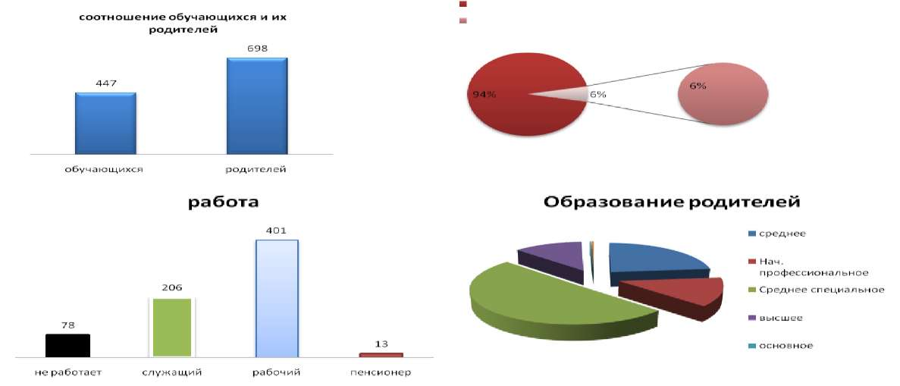

Анализ семей обучающихся

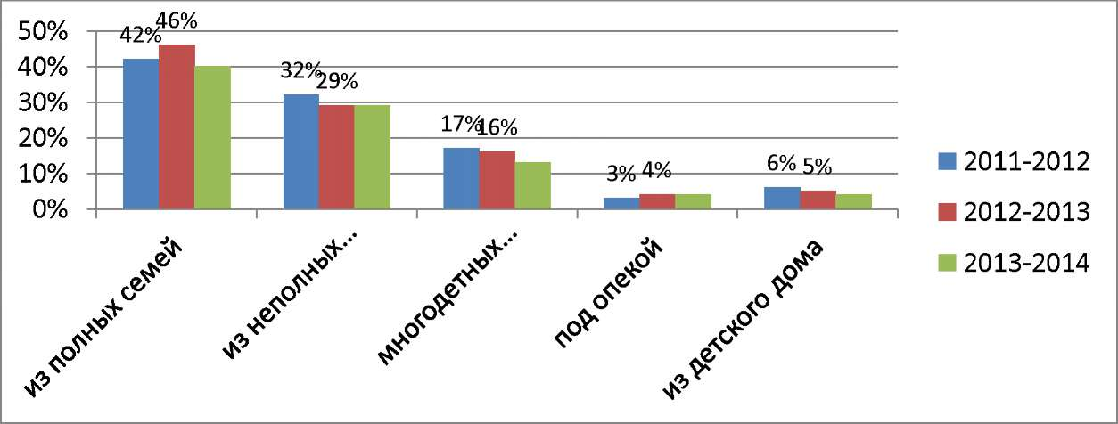

Дети «группы риска»



57

51

60 50 40 30 20 10 0

41

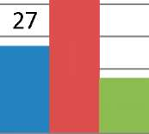

2011-2012

1. 2013
2. 2014

11

9

4

0

на на учете в КДН,ПДН на учете только в

внутришкольном ПДН

на учете только в КДН

учете

Данные о контингенте обучающихся по состоянию на 1.09.2015г

|  |  |  |  |  |
| --- | --- | --- | --- | --- |
|  | Начальная | Основная | Средняя | Всего |
| Общее кол-во классов | 4 | 5 | 2 | 11 |
| Общее кол-во обучающихся | 31 | 29 | 10 | 70 |
| обучаются по общеобразовательным |  | 29 | 10 | 70 |
| программам в школе | 31 |  |  |  |
| обучаются по общеобразовательным программам (надомное обучение) | - | - | - | - |
|  |  |  |  |  |